Возрастной кризис детей 6-7 лет: проявления и советы родителям

Содержание
- Что собой представляет «возрастной кризис»?
- Как ведет себя ребенок в период кризиса
- Этапы становления школьника
- Мотивы, которые побуждают ребенка идти в школу
- Как проявляется кризис
- Как вести себя родителям?
Ребенок с рождения испытывает определенные кризисы. В 6-7 лет наступает «возрастной кризис», когда беззаботное детство сменяется школьной жизнью. Дошкольный период заканчивается, и родители обеспокоены тем, чтобы их дочь или сын были достаточно готовы к первому классу.

Что собой представляет «возрастной кризис»?
Мамы и папы будущего первоклассника обычно задают себе такие вопросы:
«Справится ли мой ребенок со школьной программой?», «Готов ли он кардинально поменять свою жизнь?», «Насколько он ответственный и исполнительный?», «Как сложатся его отношения со школьным коллективом и учителями?».
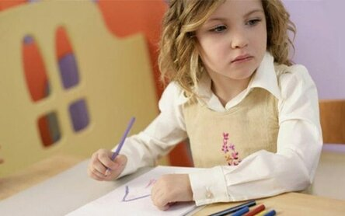
Многие родители считают, что главное для школьника – это усидчивость, умение воспринимать информацию и делать свои выводы, действовать по общепринятым правилам. Шестилетки уже знакомы с распорядком дня, выполняют то, о чем их просят родители, придерживаются определенных норм поведения.
Но вот перед самой школой ребенок становится неуправляемым, такое чувство, что его подменили: не слушается, капризничает, устраивает истерики, протестует, делает по-своему.
Если раньше он спокойно выполнял какие-то поручения и соблюдал простые правила, установленные родителями, то теперь его поведение – это постоянный протест. Очень часто после летних каникул, проведенных у бабушки, мамы и папы наблюдают такую картину: их сын/дочь не слушают, что говорят старшие, спорят, отстаивают свое мнение, не соблюдают режим дня. Детские психологи утверждают, что в период кризиса отношения родителей с детьми претерпевают существенные изменения. При этом часто проявляются отрицательные черты в поведении младшего члена семьи: упрямство, капризность, непослушание и т.д.

Приведем пример из жизни. Родители Кирилла отправили мальчика на лето перед школой к бабушке в загородный дом. Туда же привезли двоюродного брата Кирилла Андрея. Бабушка стала жаловаться маме Кирилла, что он не слушается ее, а когда та предлагала закончить играть и идти обедать/умываться/спать, говорил: «Андрей так не делает, почему я должен?».
Взрослые не понимают, почему их послушный мальчик вдруг стал себя вести. Но еще больше их беспокоит, как же он будет слушать учителей в школе, если родные для него не авторитет. Но психологи утверждают, что такое поведение будущего школьника – закономерный этап, который должны пройти все дети, переживающие возрастной кризис. Для того, чтобы понять, как действовать в той или иной ситуации, будущий первоклассник должен для себя определить, что же это за правило. Дети быстро понимают, что правила ими не установлены, и вполне понятно, почему они пытаются их нарушить.

Как ведет себя ребенок в период кризиса
К 6-7 годам происходит быстрое созревание детского организма. Ребенок уже сам может планировать какие-то действия, принимать собственные решения. Дети в этом возрасте, как правило, непоседливы, много и активно двигаются, часто в поведении проявляются нервность и раздраженность. Нередко возникают проявления агрессии, нервного перевозбуждения. Детская непосредственность, которая так умиляет взрослых, осталась позади.
Важные моменты в период кризиса у человека 6-7 лет:
- Он уже хорошо понимает свои чувства: расстройство, гнев, раздраженность, радость, удовольствие и т.д.
- Формируется отношение к себе, как к личности, понимание собственных успехов и разочарований.
- Школьник осознает трудности выбора, что может усугубить психологические переживания.
- Иногда проблемы в поведении могут быть вызваны проблемами в семье или сложными жизненными обстоятельствами, с которыми ребенку пришлось столкнуться.
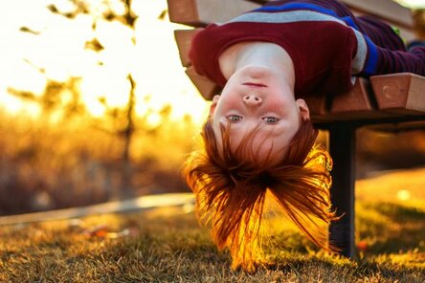

Этапы становления школьника
Психологи выделяют несколько важных этапов в позиции шести-семилеток:
- Малыш в подготовительной группе детского сада мечтает о школе, хочет побыстрее туда попасть, не совсем понимая, что его ждет. Когда он идет в первый класс, положительное отношение к школе остается, при этом учебный процесс его мало интересует. Школьная жизнь нравится первокласснику своим антуражем, она дает возможность почувствовать себя взрослым. При этом то, что нужно слушать учителей, выполнять домашнее задание, проявлять усидчивость и быть прилежным, остается на заднем плане.
- Второй этап – это понимание социальной жизни в стенах школы. Учебный аспект по-прежнему не интересует школьника.
- Третий этап подразумевает сочетание социальной жизни и учебной активности, но он, как правило, приходится на 8-й год жизни.

Мотивы, которые побуждают ребенка идти в школу
Без мотивации мальчик/девочка точно не побегут с радостью получать среднее образование. Основные мотивы:

Как правильно учить ребенка читать?
- познавательный мотив, когда школьник получает новые знания, которые ему так необходимы;
- социальный мотив, когда детям с ранних лет говорят о том, как нужно учиться и получить необходимые знания;
- позиционный мотив, который настраивает детей на то, что они займут определенное положение и приобретут новый, значимый социальный статус;
- игровой мотив, ведь, как известно, до определенного возраста дети воспринимают новую информацию исключительно в форме игры и развлечений;
- оценочный мотив, когда школьник радуется, когда его хвалят взрослые.

Как проявляется кризис
Родители шести-семилеток часто наблюдают, что их сын /дочь стали себя вести не так, как это было раньше.
Известный психолог Л.С. Выготский одним из первых заметил, что дети в период «возрастного кризиса» начинают кривляться и проявляют манерность в поведении. В поведении замечается какое-то ненатуральное кривлянье: школьник начинает паясничать и вести себя, как шут. Стоит отметить, что маленькие дети тоже могут кривляться и паясничать, но такое поведение вызывает у взрослых лишь умиление и смех.
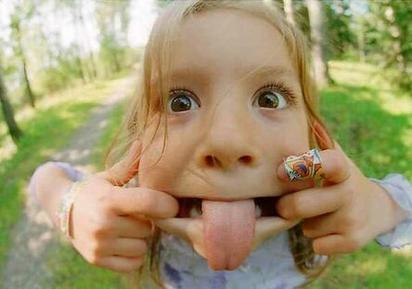
Как может проявляться кризис у первоклассника:
- Длительная реакция на обращение взрослого. Школьник получает приказ, пожелание, просьбу, но выдерживает паузу, прежде чем сделать (или не сделать) то, о чем его просят. Складывается впечатление, что он не слышит или не хочет слышать то, что ему говорят взрослые. Например, если раньше сын/дочь сразу шли к столу, когда мама звала их обедать, то сейчас они выдерживают паузу и могут вообще не пойти на кухню.
- Оспаривание любого обращения взрослого. Если раньше ребенок спокойно ложился в постель после того, как родители напоминали об этом, то теперь он рьяно начинает спорить: «Я еще не доиграл», «Мне рано ложиться спать», «Старшая сестра еще не спит» и т.д.
- Невыполнение привычных требований. Мальчик или девочка не спорят, не выдерживают паузу – они просто не делают то, о чем их просят. При этом, они могут придумать какую-то несуществующую причину или пойти на хитрость, чтобы объяснить, почему не выполнили то, о чем просили взрослые.
- Хитрость. Например, родители попросили вымыть руки перед едой. Сын идет в ванную, включает воду, но руки не моет. Не всегда хитрость означает начало конфликтов между родителями и детьми. Скорей всего, это проявление детской непосредственности, нежелание совершать серьезные поступки.
- Школьник или воспитанник выпускной группы ДОУ начинает проявлять излишнюю «взрослость». Он может копировать поведение одного из родителей или выполнять какие-то взрослые обязанности. Часто при выборе одежды начинаются споры: «Я уже не маленькая, зачем мне это платье с бантиками?».
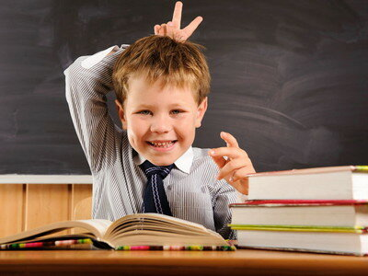

Как вести себя родителям?
Детские психологи советуют следующее:
- Если ваше чадо начинает рьяно спорить, ищет какое-то интересное занятие, пытается выразить свою самостоятельность, помогите ему. Нужно соблюдать спокойствие, уметь выслушать и предложить что-то интересное, чтобы занять сына или дочь.
- Хвалите ребенка за любые успехи. Дайте понять, что гордитесь им, радуетесь его достижениям.
- Обсуждайте все вопросы только тогда, когда малыш спокоен. В период истерики бессмысленно выяснять, в чем вы согласны, а в чем – нет.
- Своим кривляньем шестилетка привлекает внимание, а это значит, что нужно уделять достаточно времени для общих занятий. Вечером, перед сном, обсудите, что нового и интересного было у сына/дочери, что он/она узнал (а), какая информация потрясла. Беседа должна быть спокойной, без излишней эмоциональности.
- Предлагайте детям творческие занятия и игры: поставьте театральную пьесу, вылепите мультипликационных персонажей из пластилина, придумайте вместе сюжет для сказки, и т.д. Такие игры помогают детям развить необходимые навыки для последующего учебного процесса.
- Чаще разговаривайте с детьми о школе. Формируйте только положительные ассоциации: школа – это место, где дают знания, там появляются новые друзья, учителя делятся полезной информацией, и т.д. Обратите внимание, что учеба – это не игра, а серьезная работа, но без нее невозможно добиться многого в жизни.
- Привлекайте детей к домашней работе. Но при этом не забывайте поощрять и хвалить за выполненной задание, даже если ребенок сделал его не так, как хотелось бы. Например, вы попросили купить в магазине список необходимых продуктов. Сын принес вместо кефира молоко, забыл сливочное масло, но приобрел маме в подарок ее любимое мороженое. Не акцентируйте внимание на этих мелочах, ведь он старался и сделал все, что мог.
- Каждые успех своего малыша, даже самый незначительный, сопровождайте словами: «Я никогда в тебе не сомневался, я знал, у тебя все получится». Родители должны верить в своих детей, иначе можно развить в них серьезные комплексы, что станет причиной возникновения психических расстройств в дальнейшем.
- Дайте возможность детям почувствовать себя взрослыми. Если сын/дочь чрезмерно стараются показать стремление стать взрослым, иногда родителям нужно продемонстрировать свою слабость и дать возможность детям принять собственное решение. Например, можно сказать: «Дорогой, я очень устала на работе, давай ляжем спать пораньше?». Наверняка, сын пойдем спать раньше того времени, когда он обычно привык ложиться.

Самое главное, что нужно знать родителям первоклассников – дети нуждаются в их любви, внимании и поддержке.
Будьте рядом, старайтесь выслушать и понять, не прибегайте к крайним мерам наказания, ведь дети в период кризиса страдают ничуть не меньше, чем взрослые, которые находятся рядом.
Предлагаем полезную статью по теме: Детская психология в 6-7 лет.

